**Поделки из бумаги**

**Вишенки**

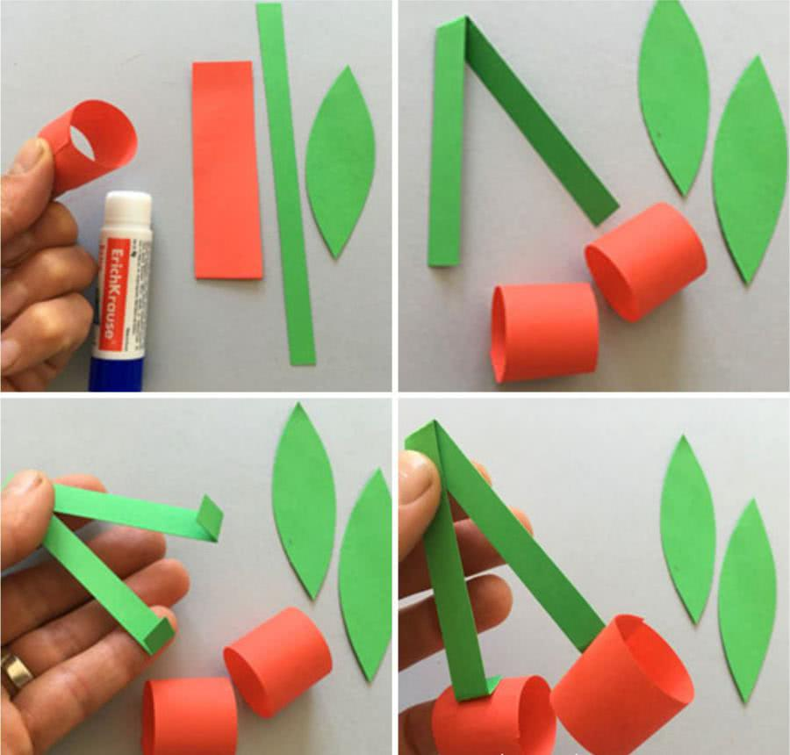

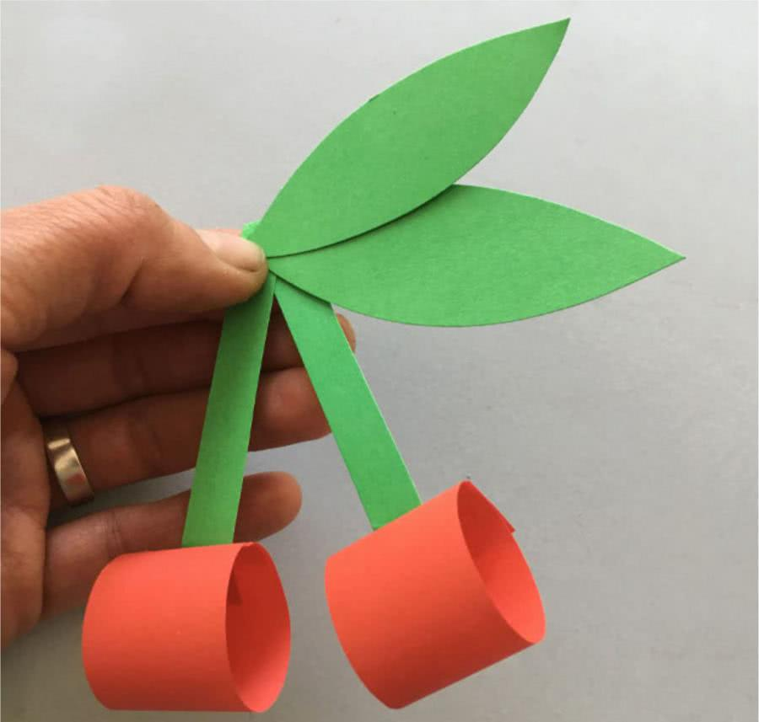 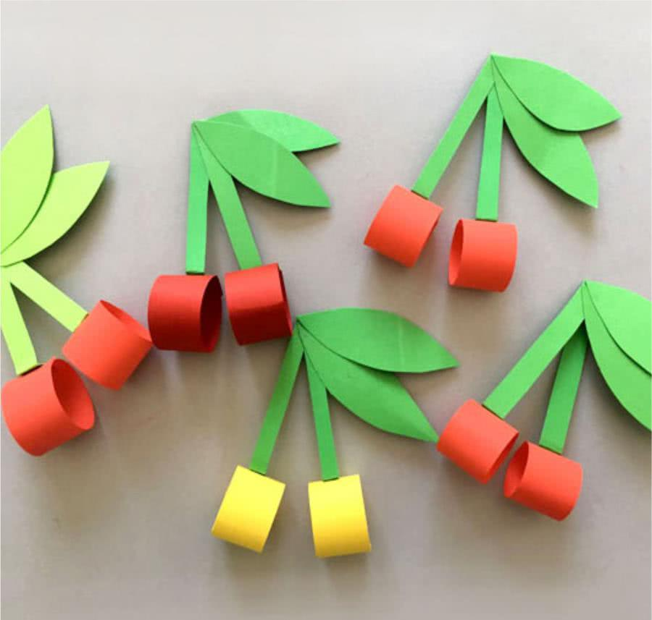

**Гусеницы**

|  |  |
| --- | --- |
| Поделки из бумаги | Поделки из бумаги |
| Поделки из бумаги | Поделки из бумаги |
| **Ёжик** | |
| Поделки из бумаги | Поделки из бумаги |
| Поделки из бумаги | Поделки из бумаги |
| Поделки из бумаги | Поделки из бумаги |